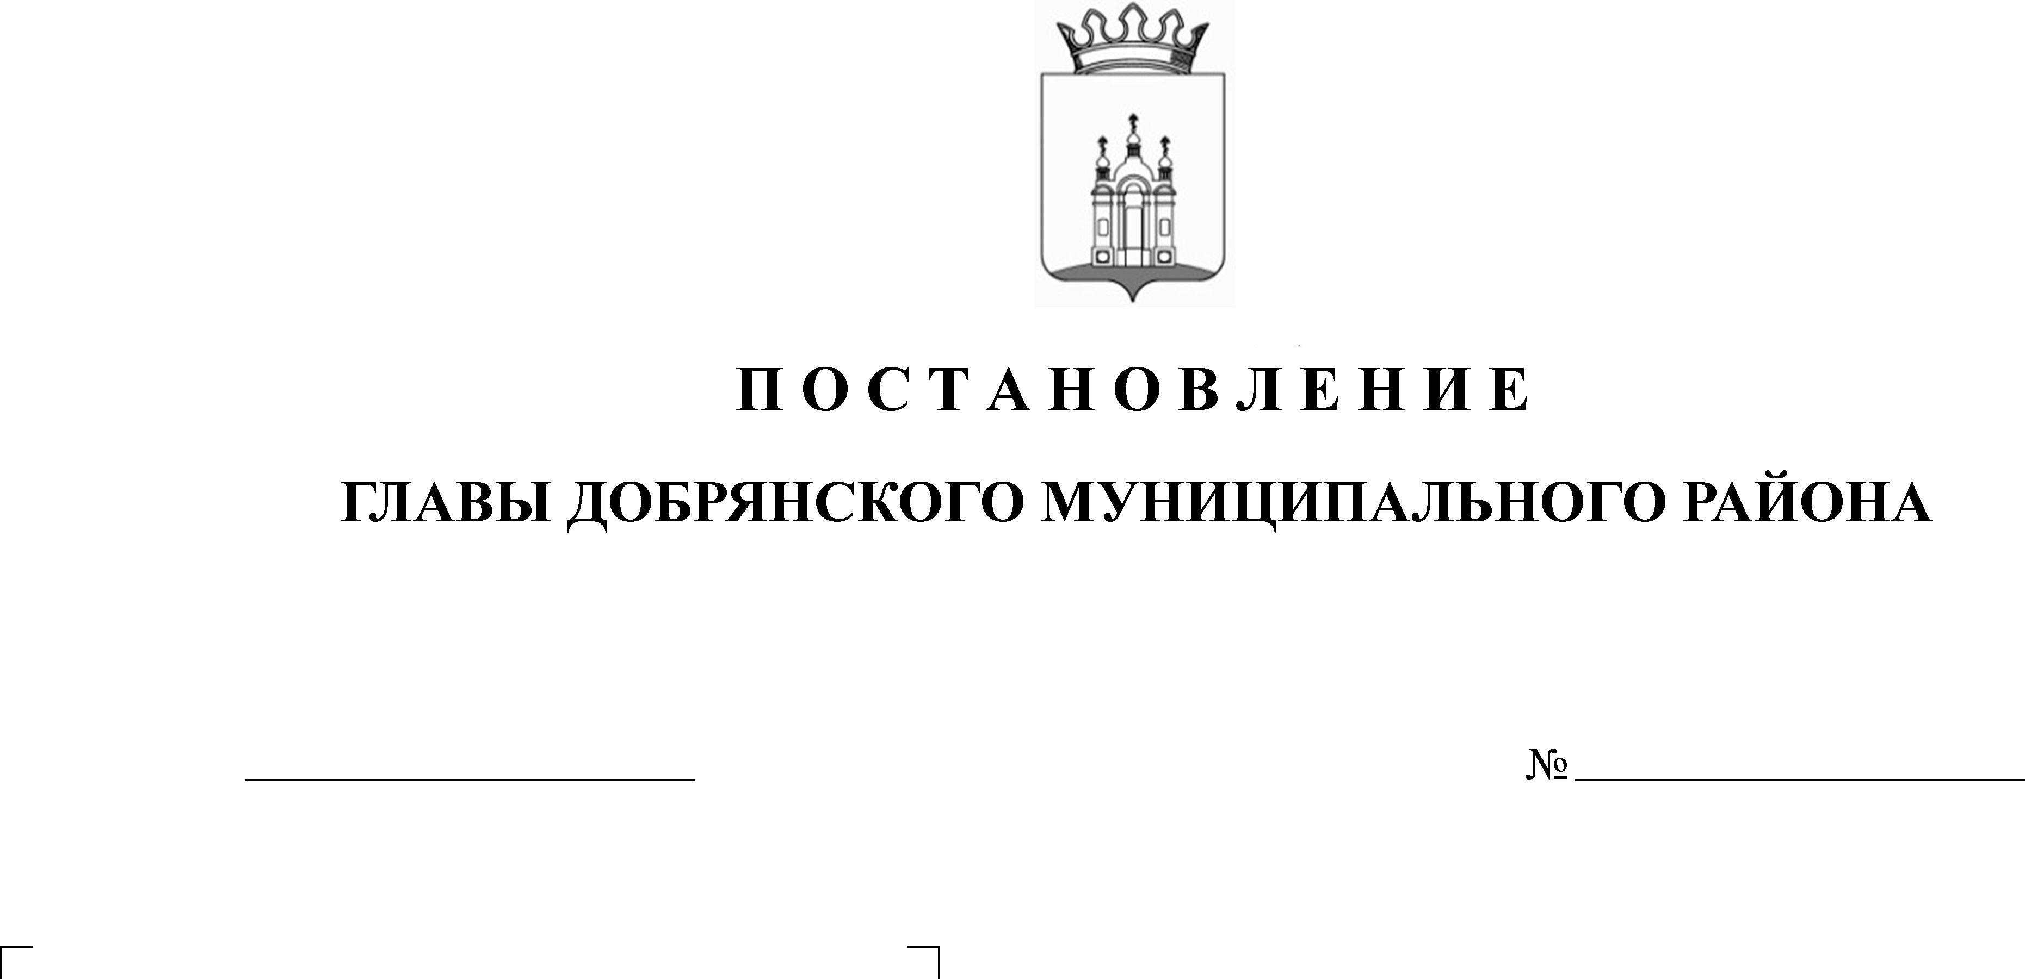
25.04.2019
10

В соответствии со статьями 5.1, 31, 33 Градостроительного кодекса Российской Федерации, пунктом 20 части 1, частью 4 статьи 14, статьей 28 Федерального закона Российской Федерации от 06 октября 2003 г. № 131-ФЗ «Об общих принципах организации местного самоуправления в Российской Федерации», статьей 14 Устава Добрянского муниципального района, решением Земского Собрания Добрянского муниципального района
от 21 сентября 2011 г. № 169 «Об утверждении положения о публичных слушаниях в Добрянском муниципальном районе», постановлением администрации Добрянского муниципального района от 28 марта 2019 г. № 248 «О подготовке проекта внесения изменений в Правила землепользования и застройки Сенькинского сельского поселения, утвержденные решением Совета депутатов Сенькинского сельского поселения от 25 ноября 2011 г. № 143»
ПОСТАНОВЛЯЮ:
1. Назначить на 2 июля 2019 года в 18.00 часов по местному времени проведение публичных слушаний по проекту внесения изменений в Правила землепользования и застройки Сенькинского сельского поселения, утвержденные решением Совета депутатов Сенькинского сельского поселения от 25 ноября 2011 г. № 143 (в редакции от 25 июля 2014 г. № 44) для жителей населенных пунктов с. Усть-Гаревая, д. Бесмелята, д. Яганята, д. Гурино, д. Ершовка, д. Костята, д. Тюлька.
1.2. Местом проведения публичных слушаний определить административное здание по адресу: Пермский край, Добрянский муниципальный район, Сенькинское сельское поселение, с. Усть-Гаревая, ул. Коммунаров, д.12.
2. Назначить на 2 июля 2019 года в 18.45 часов по местному времени проведение публичных слушаний по проекту внесения изменений в Правила землепользования и застройки Сенькинского сельского поселения, утвержденные решением Совета депутатов Сенькинского сельского поселения от 25 ноября 2011 г. № 143 (в редакции от 25 июля 2014 г. № 44) для жителей населенных пунктов д. Патраки, д. Пахнино, д. Рассохи, д. Меркушево, с. Звоны, с. Кононово, с. Сенькино.
2.1. Местом проведения публичных слушаний определить административное здание по адресу: Пермский край, Добрянский муниципальный район, Сенькинское сельское поселение, с. Сенькино, ул. Коровина, д. 12.
3. Назначить на 2 июля 2019 года в 19.30 часов по местному времени проведение публичных слушаний по проекту внесения изменений в Правила землепользования и застройки Сенькинского сельского поселения, утвержденные решением Совета депутатов Сенькинского сельского поселения от 25 ноября 2011 г. № 143 (в редакции от 25 июля 2014 г. № 44), для жителей населенных пунктов д. Комарово, д. Большая Липовая, с. Шемети, п. Камский.
3.1. Местом проведения публичных слушаний определить административное здание по адресу: Пермский край, Добрянский муниципальный район, Сенькинское сельское поселение, пос. Камский, ул. Советская, д. 8.
4. Открытие экспозиций состоится 30 апреля 2019 г. в здании администрации Добрянского муниципального района по адресу: 618740, Пермский край, г. Добрянка, ул. Советская, д. 14; в административном здании по адресу: Пермский край, Добрянский муниципальный район, Сенькинское сельское поселение, с. Сенькино, ул. Коровина, д. 12; в здании
МКУ «Управление градостроительства и архитектуры администрации Добрянского муниципального района» по адресу: 618740, Пермский край, г. Добрянка, ул. Копылова, 10 (холл 2 этажа), в сетевом издании
в информационно-телекоммуникационной сети «Интернет» - на официальном сайте администрации Добрянского муниципального района www.dobrraion.ru. в разделе «Публичные слушания».
Срок проведения экспозиции: с 30 апреля 2019 г. по 2 июля 2019 г. с 8.30 час до 13.00 час. и с 14.00 час. до 17.30 час. по местному времени.
5. В состав комиссии по подготовке и организации проведения публичных слушаний по проекту внесения изменений в Правила землепользования и застройки Сенькинского сельского поселения, утвержденные решением Совета депутатов Сенькинского сельского поселения от 25 ноября 2011 г. № 143, включить:
Потапову Татьяну Анатольевну – начальника МКУ «Управление градостроительства и архитектуры администрации Добрянского муниципального района», председатель комиссии;
Степанову Елену Михайловну – заместителя начальника
МКУ «Управление градостроительства и архитектуры администрации Добрянского муниципального района», главного архитектора Добрянского муниципального района, заместитель председателя комиссии;
Зудину Ирину Андреевну - ведущего инженера МКУ «Управление капитального строительства» администрации Добрянского муниципального района, секретарь комиссии;
Пьянкову Екатерину Александровну - консультанта юридического управления администрации Добрянского муниципального района;
Сафину Резиду Габдулазяновну - заместителя начальника
МКУ «Управление имущественных и земельных отношений администрации Добрянского муниципального района Пермского края».

6. Утвердить прилагаемый порядок учета предложений по проекту внесения изменений в Правила землепользования и застройки Сенькинского сельского поселения, утвержденные решением Совета депутатов Сенькинского сельского поселения от 25 ноября 2011 г. № 143 и участия граждан в его обсуждении.
7. Заинтересованные лица вправе до 2 июля 2019 года представить предложения и замечания в письменной форме в рабочие дни с 8.30 час.
до 13.00 час. и с 14.00 час. до 17.30 час. по адресу: ул. Советская, д. 14, каб. 305, г. Добрянка, Пермский край, тел. (265) 2-54-60 либо направить
по почте по адресу: ул. Советская, д. 14, г. Добрянка, Пермский край, 618740,
с пометкой на конверте «В комиссию по подготовке и организации проведения публичных слушаний по проекту внесения изменений в Правила землепользования и застройки Сенькинского сельского поселения, утвержденные решением Совета депутатов Сенькинского сельского поселения от 25 ноября 2011 г. № 143», через интернет приемную Добрянского муниципального района, расположенную в сетевом издании в информационно-телекоммуникационной сети «Интернет» - на официальном сайте администрации Добрянского муниципального района www.dobrraion.ru, через интернет-приемную «Интернет-приемной Пермского края», расположенную
на официальном сайте в сети «Интернет»: http://reception.permkrai.ru,
в письменной или устной форме в ходе проведения собрания участников публичных слушаний, посредством записи в книге учета посетителей экспозиции проекта.
8. Опубликовать настоящее постановление в источнике официального опубликования – общественно-политической газете Добрянского муниципального района «Камские зори», в сетевом издании в информационно-телекоммуникационной сети «Интернет» - на официальном сайте администрации Добрянского муниципального района www.dobrraion.ru.
9. Настоящее постановление вступает в силу после официального опубликования.
10. Контроль исполнения настоящего постановления возлагаю на первого заместителя главы муниципального района.

К.В. Лызов
УТВЕРЖДЕН
постановлением главы
Добрянского муниципального района
от №

ПОРЯДОК
учета предложений по проекту внесения изменений в Правила землепользования и застройки Сенькинского сельского поселения, утвержденные решением Совета депутатов Сенькинского сельского поселения от 25 ноября 2011 г. № 143 и участия граждан в его обсуждении

1. Предложения по проекту внесения изменений в Правила землепользования и застройки Сенькинского сельского поселения, утвержденные решением Совета депутатов Сенькинского сельского поселения от 25 ноября 2011 г. № 143 (далее – проект внесения изменений) принимаются от граждан Российской Федерации, постоянно проживающих на территории Добрянского муниципального района и достигших возраста 18 лет, прошедших идентификацию в соответствии с частью 12 статьи 5.8 Градостроительного кодекса Российской Федерации.
2. Предложения граждан принимаются со дня опубликования постановления главы по 2 июля 2019 г. включительно. Предложения, направленные по истечении указанного срока, не рассматриваются.
3. Предложения направляются в письменном виде по форме согласно приложению к настоящему Порядку.
4. Предложения принимаются комиссией по подготовке и организации проведения публичных слушаний в письменной форме в рабочие дни с 8.30 час. до 13.00 час. и с 14.00 час. до 17.30 час. по адресу: ул.Советская, д.14, каб.305, г.Добрянка, Пермский край, тел. (265) 2-54-60, либо направляются по почте по адресу: ул.Советская, д.14, г.Добрянка, Пермский край, 618740,
с пометкой на конверте «В комиссию по подготовке и организации проведения публичных слушаний по проекту внесения изменений в Правила землепользования и застройки Сенькинского сельского поселения, утвержденные решением Совета депутатов Сенькинского сельского поселения от 25 ноября 2011 г. № 143», через интернет приемную Добрянского муниципального района, расположенную в сетевом издании в информационно-телекоммуникационной сети «Интернет» - на официальном сайте администрации Добрянского муниципального района www.dobrraion.ru, через интернет-приемную «Интернет-приемной Пермского края», расположенную на официальном сайте в сети «Интернет»: http://reception.permkrai.ru,
в письменной или устной форме в ходе проведения собрания участников публичных слушаний, посредством записи в книге учета посетителей экспозиции проекта.

5. Поступившие предложения рассматриваются на заседании комиссии
по подготовке и организации проведения публичных слушаний.
6. По итогам рассмотрения каждого предложения организационная комиссия принимает решение об его принятии и внесении соответствующих изменений и (или) дополнений в постановление главы Добрянского муниципального района либо об отклонении предложения.
7. Обсуждение постановления главы Добрянского муниципального района проводится в форме публичных слушаний в порядке, установленном решением Земского Собрания Добрянского муниципального района
от 21 сентября 2011 г. № 169 «Об утверждении Положения о публичных слушаниях в Добрянском муниципальном районе».
Приложение
к Порядку учета предложений по проекту внесения изменений в Правила землепользования и застройки Сенькинского сельского поселения, утвержденные решением Совета депутатов Сенькинского сельского поселения от 25 ноября 2011 г. № 143 и участия граждан в его обсуждении

Предложения
по проекту внесения изменений в Правила землепользования и застройки Сенькинского сельского поселения, утвержденные решением Совета депутатов Сенькинского сельского поселения от 25 ноября 2011 г. № 143

N  п/п | Статья, пункт,  абзац | Редакция постановления | Предлагаемая  редакция | Обоснование

Фамилия, имя, отчество гражданина __________________________
Год рождения _______________________________________________
Адрес места жительства _____________________________________
Личная подпись и дата ______________________________________

